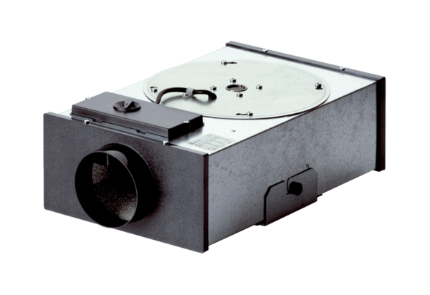Radiální plochý box EFR 12Obsah dodávky: 1 kusSortiment: C
Typové číslo: 0080.0572Výrobce: MAICO

